TRƯỜNG THPT QUẾ SƠN CỘNG HÒA XÃ HỘI CHỦ NGHĨA VIỆT NAM
TỔ: HOÁ – SINH - CNNN Độc lập-Tự do-Hạnh phúc
Quế Sơn, ngày 21 tháng 11 năm 2023
KẾ HOẠCH
Kiểm tra chuyên đề Hồ sơ sổ sách giáo viên tổ Hoá – Sinh - CNNN(đợt 1)
Năm học 2023-2024
------
Căn cứ Kế hoạch số 195/KH-THPTQS, ngày 21/9/2023 của trường THPT Quế Sơn về kiểm tra nội bộ trường học năm học 2023-2024;
Thực hiện Quyết định số 323/QĐ-THPTQS, ngày 16/11/2023 của trường THPT Quế Sơn về việc kiểm tra chuyên đề hồ sơ sổ sách giáo viên (đợt 1) năm học 2023-2024;
Căn cứ tình hình thực tế của tổ Hoá – Sinh - CNNN,
Tổ xây dựng kế hoạch kiểm tra chuyên đề hồ sơ sổ sách giáo viên (đợt 1) năm học 2023-2024 như sau:
I. Mục đích, yêu cầu

- Qua kiểm tra đánh giá đúng thực trạng, chỉ ra những ưu điểm, hạn chế trong việc thực hiện nhiệm vụ công tác, quy chế chuyên môn của giáo viên trong nhà trường để kịp thời chấn chỉnh, bổ sung; góp phần hoàn thiện, củng cố và nâng cao chất lượng giáo dục.
-Thông qua việc kiểm tra, đối chiếu với các quy định để đánh giá mức độ thực hiện nhiệm vụ làm cơ sở đánh giá viên chức vào cuối năm học.
- Việc kiểm tra bảo đảm đúng quy trình, quy định; việc kiểm tra không làm ảnh hưởng đến việc thực hiện nhiệm vụ chuyên môn của các bộ phận liên quan, nhưng đảm bảo tính công khai, minh bạch, thiết thực, hiệu quả..
II. Nội dung, đối tượng kiểm tra kiểm tra
1. Nội dung: Kiểm tra hồ sơ sổ sách chuyên môn của giáo viên
2. Đối tượng: Tất cả giáo viên trong tổ
III. Thời gian kiểm tra
Thời gian: Từ 8h00 ngày 23/11/2023
IV. Tổ chức thực hiện
1. Đổi với tổ kiểm tra:
-Xây dựng kế hoạch kiểm tra và phân công nhiệm vụ giữa các thành viên trong tổ. Tiếp cận hồ sơ và thực tế để kiểm tra và ghi biên bản kiểm tra.
- Sau khi kết thúc kiểm tra, họp với đối tượng được kiểm tra thông báo kết quả kiểm tra.
- Hoàn thiện hồ sơ kiểm tra, biểu mẫu, biên bản từng nội dung kiểm tra; xây dựng báo cáo kết quả cuộc kiểm tra và báo cáo Hiệu trưởng kết quả kiểm tra.
2. Đối với đối tượng được kiểm tra
- Chuẩn bị hồ sơ theo yêu cầu của tổ kiểm tra và báo cáo với tổ kiểm tra những nội dung tổ kiểm tra yêu cầu trong kế hoạch bằng văn bản.
-Nộp HSSS đúng thời gian quy định trong kế hoạch kiểm tra
-Phối hợp tốt với tổ kiểm tra để công tác kiểm tra thực hiện đúng kế hoạch và hiệu qủa.
- Tham gia họp sau khi kết thúc kiểm tra và có ý kiến về kết quả kiểm tra của mình, cùng với các thành viên tổ kiểm tra trao đổi và thống nhất kí biên bản kiểm tra.
-Báo báo kết quả khắc phục hạn chế đã được tổ kiểm tra chỉ ra (nếu có)
Trên đây là Kế hoạch kiểm tra chuyên đề hồ sơ sổ sách giáo viên (đợt 1) năm học 2023-2024.. Đề nghị các tổ chức, cá nhân có liên quan nghiêm túc thực hiện.

Nơi nhận:  - Các thành viên cử tổ Hoá - Sinh; | TM. TỔ KIỂM TRA  TỔ TRƯỞNG CHUYÊN MÔN  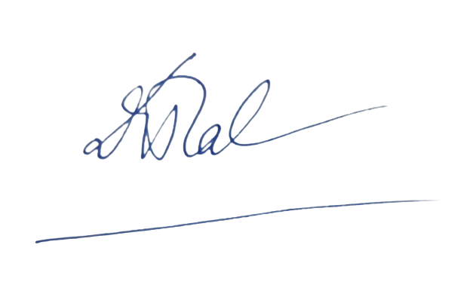
 | Đào Thị Quế Phương

